Отчёт по лабораторной работе
  - Лабораторная работа №5
Мантуров Татархан Бесланович
Содержание

1. Цель работы
Приобрести практические навыки по расширенному конфигурированию HTTP-сервера Apache в части безопасности и возможности использования PHP.

2. Задание
- Сгенерировать криптографический ключ и самоподписанный сертификат безопасности для возможности перехода веб-сервера от работы через протокол HTTP к работе через протокол HTTPS;
- Настроить веб-сервер для работы с PHP;
- Написать скрипт для Vagrant, фиксирующий действия по расширенной настройке HTTP-сервера во внутреннем окружении виртуальной машины server.

3. Выполнение лабораторной работы
Конфигурирование HTTP-сервера для работы через протокол HTTPS
Загрузим вашу операционную систему и перейдем в рабочий каталог с проектом: cd C:\Users\dasha\work\study\tbmanturov\vagrant
Запустим виртуальную машину server: make server-up
На виртуальной машине server войдем под своим пользователем и откроем терминал. Перейдем в режим суперпользователя: sudo -i
В каталоге /etc/ssl создадим каталог private.
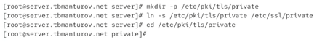
Создание каталога private
Сгенерируем ключ и сертификат:
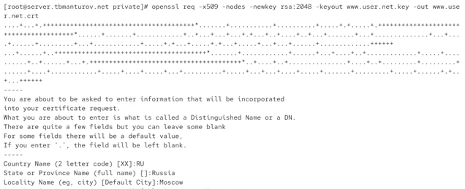
Генерация ключа и сертификата
- req -x509 означает, что используется запрос подписи сертификата x509 (CSR);
- параметр -nodes указывает OpenSSL, что нужно пропустить шифрование сертификата SSL с использованием парольной фразы, т.е. позволить Apache читать файл без какого-либо вмешательства пользователя (без ввода пароля при попытке доступа к странице, в частности);
- параметр -newkey rsa: 2048 указывает, что одновременно создаются новый ключ и новый сертификат, причём используется 2048-битный ключ RSA;
- параметр -keyout указывает, где хранить сгенерированный файл закрытого ключа при создании;
- параметр -out указывает, где разместить созданный сертификат SSL. Далее требуется заполнить сертификат:
Сгенерированные ключ и сертификат появявились в соответствующем каталогах /etc/ssl/private и /etc/ssl/certs.
Для перехода веб-сервера www.tbmanturov.net на функционирование через протокол HTTPS требуется изменить его конфигурационный файл. Перейдем в каталог с конфигурационными файлами: cd /etc/httpd/conf.d
Откроем на редактирование файл /etc/httpd/conf.d/www.tbmanturov.net.conf и заменим его содержимое на следующее:
<VirtualHost *:80>
ServerAdmin webmaster@tbmanturov.net
DocumentRoot /var/www/html/www.tbmanturov.net
ServerName www.tbmanturov.net
ServerAlias www.tbmanturov.net
ErrorLog logs/www.tbmanturov.net-error_log
CustomLog logs/www.tbmanturov.net-access_log common
RewriteEngine on
RewriteRule ^(.*)$ https://%{HTTP_HOST}$1 [R=301,L]
</VirtualHost>
<IfModule mod_ssl.c>
<VirtualHost *:443>
SSLEngine on
ServerAdmin webmaster@tbmanturov.net
DocumentRoot /var/www/html/www.tbmanturov.net
ServerName www.tbmanturov.net
ServerAlias www.tbmanturov.net
ErrorLog logs/www.tbmanturov.net-error_log
CustomLog logs/www.tbmanturov.net-access_log common
SSLCertificateFile /etc/ssl/certs/www.tbmanturov.net.crt
SSLCertificateKeyFile /etc/ssl/private/www.tbmanturov.net.key
</VirtualHost>
</IfModule>
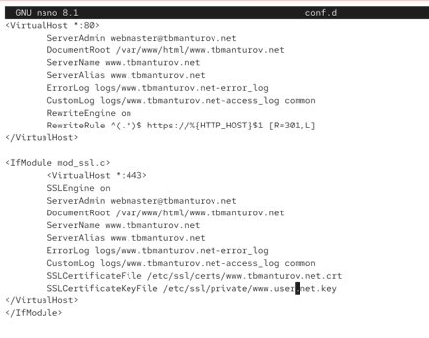
Редактирование файла
Внесем изменения в настройки межсетевого экрана на сервере, разрешив работу с https. Перезапустим веб-сервер: systemctl restart httpd.
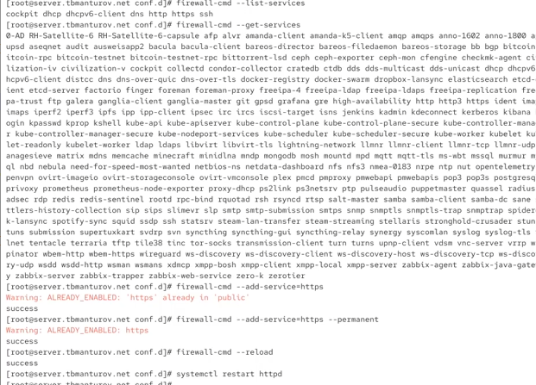
Настройка межсетевого экрана на сервере
На виртуальной машине client в строке браузера введем название веб-сервера www.user.net и убедимся, что произойдёт автоматическое переключение на работу по протоколу HTTPS. На открывшейся странице с сообщением о незащищённости соединения нажмем кнопку «Дополнительно», затем добавим адрес сервера в постоянные исключения. Затем просмотрим содержание сертификата.
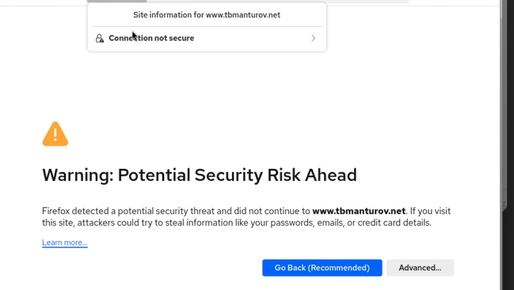
Сообщение о незащищенности на сайте
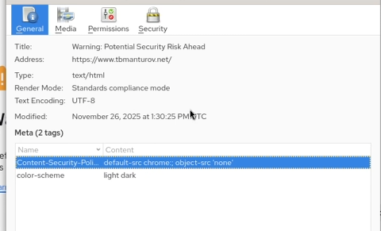
Добавление адреса сервера в исключения
Конфигурирование HTTP-сервера для работы с PHP
Установим пакеты для работы с PHP: dnf -y install php
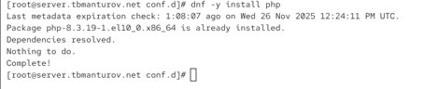
Установка пакетов для работыы с php
В каталоге /var/www/html/www.tbmanturov.net заменим файл index.html на index.php следующего содержания:
<?php
phpinfo();
?>
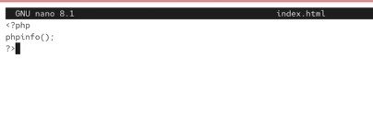
Редактирование файла index.php
Скорректируем права доступа в каталог с веб-контентом: chown -R apache:apache /var/www
Восстановим контекст безопасности в SELinux:
restorecon -vR /etc
restorecon -vR /var/www
Перезапустим HTTP-сервер: systemctl restart httpd
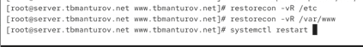
Права доступа и контект безопасности в SELinux
На виртуальной машине client в строке браузера введием название веб-сервера www.tbmanturov.net и убедимся, что будет выведена страница с информацией об используемой на веб-сервере версии PHP.
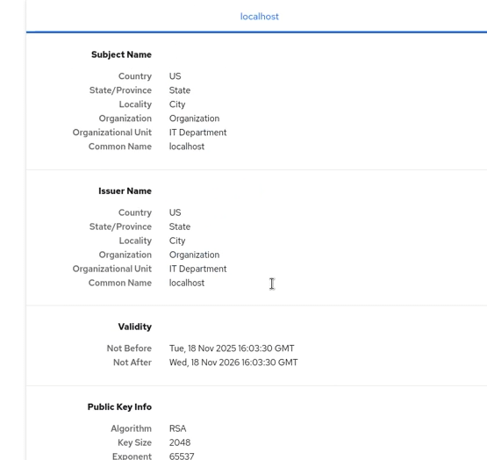
Содержание сайта
Внесение изменений в настройки внутреннего окружения виртуальной машины
На виртуальной машине server перейдем в каталог для внесения изменений в настройки внутреннего окружения /vagrant/provision/server/http и в соответствующие каталоги скопируйте конфигурационные файлы:
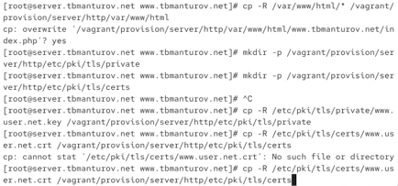
Внесения изменений в настройки внутреннего окружения
В имеющийся скрипт /vagrant/provision/server/http.sh внесем изменения, добавив установку PHP и настройку межсетевого экрана, разрешающую работать с https.
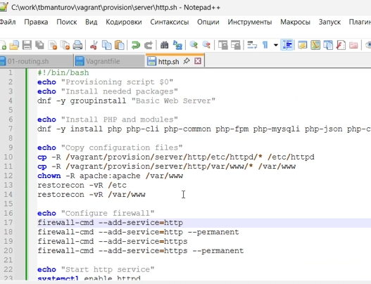
Редактирование скрипта

4. Выводы
в процессе выполнения данной лабораторной работы я приобрела практические навыки по расширенному конфигурированию HTTP-сервера Apache в части безопасности и возможности использования PHP.

5. Контрольные вопросы
- В чём отличие HTTP от HTTPS?
Отличие состоит в том, что HTTPS — расширение протокола HTTP для поддержки шифрования в целях повышения безопасности.
- Каким образом обеспечивается безопасность контента веб-сервера при работе через HTTPS?
Улучшение безопасности при использовании HTTPS вместо HTTP достигается за счёт использования криптографических протоколов при организации HTTP-соединения и передачи по нему данных. Для шифрования может применяться протокол SSL (Secure Sockets Layer) или протокол TLC (Transport Layer Security). Оба протокола используют асимметричное шифрование для аутентификации, симметричное шифрование для конфиденциальности и коды аутентичности сообщений для сохранения целостности сообщений.
- Что такое сертификационный центр? Приведите пример.
Сертификационный центр (Certification authority, CA) представляет собой компонент глобальной службы каталогов, отвечающий за управление криптографическими ключами пользователей.
Пример: IdenTrust, DigiCert.

